- Что такое билингвизм?

Билингвизм стал одним из самых ярких явлений межкультурной коммуникации, определяемой как "общение людей, представляющих разные культуры".

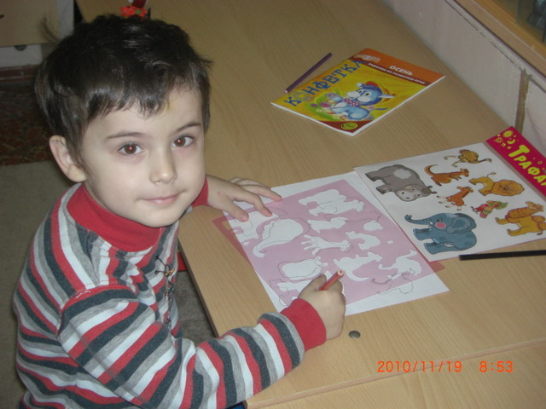
По данным ряда исследователей, билингвов в мире больше, чем монолингвов. Известно, что к настоящему моменту детский билингвизм охватывает почти половину детей на нашей планете. Предполагают, что эта тенденция будет расти и дальше.
Степень развития речи неизбежно сказывается на самоощущении ребенка, когда умение высказывать свои мысли и понимать речь окружающих влияет на его место и роль в обществе (круг друзей и оценки в школе, возможность стать лидером в коллективе и т. д.). Уровень использования языка зависит от разнообразия, глубины и правильности речевых впечатлений, которые ребёнок получает с раннего детства. Поэтому так важно дать малышу полноценное языковое развитие в том возрасте, когда формируются основы личности, пробуждается интеллект.
Двуязычие положительно сказывается на развитии памяти, умении понимать, анализировать и обсуждать явления языка, сообразительности, быстроте реакции, математических навыках и логике. Полноценно развивающиеся билингвы, как правило, хорошо учатся и лучше других усваивают абстрактные науки, литературу и другие иностранные языки.
В первую очередь следует обращать внимание на методику преподавания иностранного языка. В профессиональном образовательном учреждении вам обязательно расскажут, по какой методике работают преподаватели, в чем заключается ее суть, каковы её преимущества. Не секрет, что многие недавно сформировавшиеся школы не имеют никакой определенной методики.
Второе, на что следует обратить внимание - это форма организации занятий. Именно от нее зависит, усвоит ли малыш знания. Квалифицированный специалист не станет организовывать занятие с детьми 3-5 лет по образу школьного урока. Он обязательно включит в процесс урока подвижные игры, игровые переменки, песни. Чем разнообразнее деятельность педагога в ходе занятия, тем лучше материал будет усваиваться детьми. Помимо этого, разумеется, необходимо учитывать уровень владения иностранным языком самого педагога. Идеально, если педагог - носитель, хорошо, если русский педагог владеет иностранным на уровне носителя языка. И, конечно же, педагог потому и педагог, что любит детей, понимает их интересы и умеет с ними работать.
Можно разнообразить процесс обучения домашними занятиями, к примеру, с помощью мультимедийных программ. Здесь тоже важно выбрать программу, построенную на использовании современных педагогических принципов, поэтому лучше ориентироваться на продукцию известных разработчиков. Например, забавные персонажи программы "English+Kids" помогут ребёнку окунуться в красочную игровую среду, чтобы постичь азы английского языка и подготовиться к дальнейшему, более глубокому изучению.

